GUÍA DE TRABAJO N° 2. “ZONAS NATURALES DE CHILE”
5° AÑO DE ENSEÑANZA BÁSICA

Nombre: _____________________________________________Fecha: _________

O. de Aprendizaje: (OA 9) Caracterizar las grandes zonas de Chile y sus paisajes (Norte Grande, Norte Chico, Zona Central, Zona Sur y Zona Austral) considerando ubicación, clima (temperatura y precipitaciones), relieve, hidrografía, población y recursos naturales, entre otros.

- Observa y analiza los siguientes datos, luego responde la pregunta.

COMPORTAMIENTO DE LAS PRECIPITACIONES ZONA SUR 14 DE JULIO 2015

Ciudad | Últimas 24 horas | Total a la fecha | Normal a la fecha | Año pasado (igual fecha) | Déficit o superávit | Normal anual
Temuco | 0.0 | 568.6 | 633.4 | 601.6 | -10 | 1157.4
Valdivia | 0.0 | 963.5 | 1034.3 | 811.3 | -7 | 1871.0
Osorno | 0.2 | 718.4 | 714.7 | 678.7 | -3 | 1331.8
Puerto Montt | 0.0 | 980.8 | 980.8 | 893.8 | -7 | 1802.5
Fuente: www.meteochile.gob.cl
A. En relación con un año normal, ¿cómo fue el comportamiento de las precipitaciones de la Zona Sur?
___________________________________________________________________

___________________________________________________________________

- Observa y analiza los siguientes datos, luego responde las preguntas.
INFORME DE TEMPERATURAS EXTREMAS SÁBADO, 14 DE JUL IO DE 2012

Latitud | Ciudad | T° máxima ayer | T° mínima – Hoy
22° | Calama | 22.4 °C | -2 °C
33° | Valparaíso | 17.5 °C | 11.6 °C
34° | Curicó | 14.2 °C | 0.0 °C
45° | Coyhaique | 7.1 °C | -6.0 °C
53° | Punta Arenas | 3.1 °C | 3.8 °C
Fuente: www.meteochile.gob.cl

- ¿Cuántas latitudes de diferencia hay entre Calama y Punta Arenas?

___________________________________________________________________

- ¿Cuántos grados de diferencia hay entre Calama y Punta Arenas (T°mínima y máxima)?

___________________________________________________________________

___________________________________________________________________

- Explica, ¿por qué en la Zona Austral la temperatura es más baja?

___________________________________________________________________

___________________________________________________________________

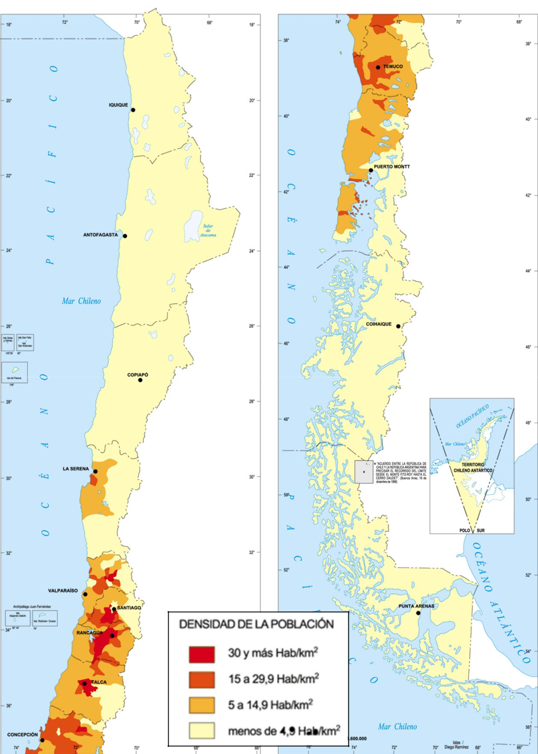
III. Observa el mapa y luego responde la pregunta.

- Considerando la variedad de relieves, climas, vegetación, actividades económicas, etc; a lo largo de Chile, ¿por qué crees se genera esta distribución de la población?
________________________________________________________________
________________________________________________________________________________________________________________________________

